产品名称Product name | 密级Confidentiality level
 | 机密 Confidential
产品版本Product version | Total 13pages 共13页

工作任务书

Prepared by  拟制 |  | Date  日期
Reviewed by  评审人 |  | Date  日期
Approved by  批准 |  | Date  日期

Cloud Vision Networks Technology Co., Ltd.
上海云视科技有限公司
All rights reserved
版权所有 侵权必究

（仅供内部使用）

Revision Record 修订记录
Date  日期 | Revision Version  修订  版本 | CR ID / Defect ID  CR号 | Sec No.  修改  章节 | Change Description  修改描述 | Author  作者
2010-12-29 | 1.0 |  |  | 初始版本

Catalog 目 录
1 Background Information 背景介绍 6
1.1 Project Scope 项目范围 6
1.2 Draft Analysis of Requirement 需求预分析 6
1.2.1 无线AP工作模式设定 6
1.2.2 无线多SSID的支持 6
1.2.3 无线安全 6
1.2.4 无线MAC接入控制功能 7
1.2.5 无线高级参数配置 7
1.2.6 无线客户端列表显示 7
1.2.7 性能需求 7
2 System Analysis 系统分析 7
2.1 System Design 系统设计 7
2.2 Interface Design 接口设计 8
2.2.1 User Interface 用户接口 8
2.2.1.1 无线基本配置界面 8
2.2.1.2 无线接入控制配置界面 8
2.2.1.3 无线高级配置界面 9
2.2.1.4 无线客户列表显示界面 9
2.2.2 Design of Interface to Drivers 外部接口设计 10
2.3 Impact analysis 影响分析 10
2.3.1 主模块影响分析 10
2.3.2 相关模块影响分析 10
2.3.3 测试建议 10
3 Allocated Requirements 分配需求 10
4 Deliverables 交付件 11
5 Project Milestones and Period of Performance 项目里程碑项目完成时间 11
6 Task Owner Assignment 负责人分配 12
7 Quality Goals 质量目标 12
度量项 12
下限 12
目标 12
上限 12
实际值 12
进度偏差 12
30% 12
25% 12
0% 12
发布前缺陷发现密度 12
NA 12
22个/KLOC 12
NA 12
特性验收质量评价 12
B 12
A 12
A 12

Table List 表目录
表1 分配需求列表 10
表2 项目交付件列表 11
Figure List 图目录
图 1 无线基本配置界面 8
图 2 无线接入控制配置界面 9
图 3 无线高级配置界面 9
图 4 无线客户列表显示界面 10

工作任务书
Keywords 关键词：无线 AP 桥接
Abstract 摘 要：本文用于描述WB524产品无线AP相关功能的软件开发任务书，用于指导该特性后续的开发、测试等相关工作。
List of abbreviations 缩略语清单：
Abbreviations缩略语 | Full spelling 英文全名 | Chinese explanation 中文解释
AP | Acess Point | 接入点

Background Information 背景介绍

Project Scope 项目范围
本项目支持WB524产品中无线AP相关功能的开发，包括无线AP的工作模式、加密方式、物理参数以及桥接功能等，使得用户的无线终端可以通过WB524的无线AP接入从而访问Internet功能。
本项目不支持WB524产品中上行无线STATION相关功能的开发。

Draft Analysis of Requirement 需求预分析
根据前期的讨论分析以及在Atheros Demo板上的验证分析，本项目所涉及到的需求点大致可分为如下几部分：

无线AP工作模式设定
- 无线AP功能启用/禁用；
- 无线AP模式设置：支持b-only、g-only、b+g、n-only、b+g+n三种工作模式的设置；
- 无线AP信道带宽设置：支持设置信道带宽为20M/40M，如果设置为40M带宽时，自动选择主信道为UPPER(参考其他厂商此参数不提供给用户进行配置)；
- 无线AP信道选择；
此部分功能对所有无线SSID1/SSID2都同时生效。

无线多SSID的支持
- 无线SSID列表显示以及无线SSID的启用/禁用，SSID名称的修改；
- 系统预置两个无线SSID；
其中，SSID1与设备LAN端口桥接，可以工作在路由模式或者桥接模式（路由模式下，通过上行无线接口或者有线WAN口作为缺省的出接口访问外网；桥接模式下，其与上行无线接口做桥接）；SSID2则固定工作在桥接模式下（与上行无线接口进行桥接）；
WEB管理用户分为两个级别，普通用户登陆WEB配置界面只能看到SSID1；特权用户登陆WEB配置界面可以同时看到SSID1和SSID2。

无线安全
- 无线客户端隔离功能；
- 无线SSID广播使能/禁止；
- 无线加密方式设置；
其中，无线加密方式设置可以设置为不加密、WEP加密、WPA-PSK加密、WPA2-PSK和WPA-PSK/WPA2-SK加密。每种加密方式下具体支持的配置功能请参见“用户接口”章节的描述。
此部分功能可以针对不同的SSID进行不同的配置。

无线MAC接入控制功能
- 无线MAC接入控制功能的启用/禁用；
- 支持两种控制方式：仅允许控制和仅禁止控制；
- 支持无线MAC地址列表的显示和配置；

无线高级参数配置
- 无线点亮间隔设置；
- 无线RTS阈值设置；
- 无线分片阈值设置；
- 无线DTIM间隔设置；
- 无线发射功率设置；
- 无线WMM设置；
- 无线发送速率设置；
此部分功能对所有无线SSID都同时生效。

无线客户端列表显示
- 无线AP中接入的无线客户端列表显示；

性能需求
- 最多支持20个无线客户端接入；
- 无线吞吐率最高支持70M；

System Analysis 系统分析
该功能基于原有的Miniware软件平台进行开发设计，Miniware软件平台中已经存在对无线AP功能的支持代码，针对之前的软件本特性开发所做的主要改动如下：
- 原有无线AP配置界面的优化：原有无线AP的配置界面与当前Miniware软件平台的配置界面风格不一致，需要进行优化重写；
- 配置管理、接口管理相关接口的替换：原有无线AP的相关代码使用的是早期公共接口，现在这些接口已经发生了变化，需要进行优化重写；
- 无线11n特有功能的增加：原有无线AP只支持b+g，需要增加无线11n的特有功能；

System Design 系统设计
本功能特性仍然基于Miniware中原有无线接口相关的处理流程进行二次开发，主要改动点是对配置数据处理流程进行优化以及新增11n的特有功能特性。

Interface Design 接口设计

User Interface 用户接口

无线基本配置界面
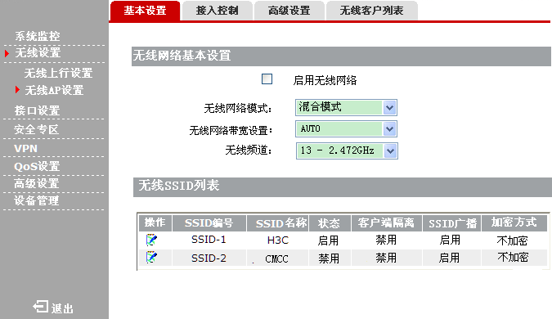
- 无线基本配置界面
双击表项编辑时，可以配置具体的加密方式相关参数，由于该参数较多因此在列表中仅仅显示加密方式，不显示每种加密方式下的详细配置参数。

无线接入控制配置界面
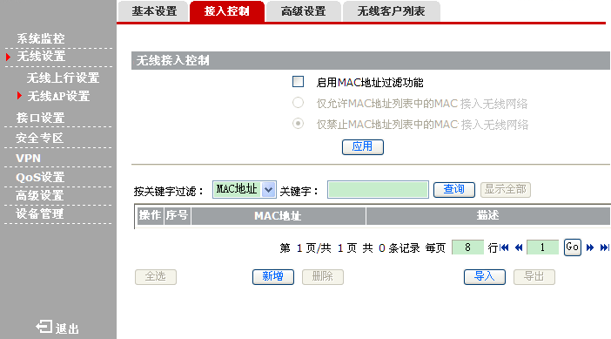
- 无线接入控制配置界面

无线高级配置界面
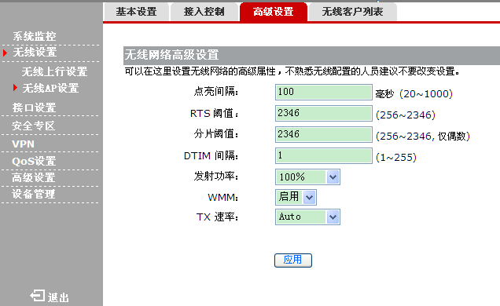
- 无线高级配置界面

无线客户列表显示界面
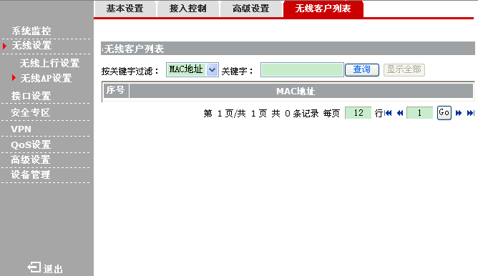
- 无线客户列表显示界面

Design of Interface to Drivers 外部接口设计
略。

Impact analysis 影响分析

主模块影响分析
- 由于改动涉及到配置管理和接口管理的公共接口，并且新增部分11n特有的功能，因此对原有无线模块的影响不是很大；

相关模块影响分析
- 无线模块作为较独立模块，对其他相关模块的影响不是很大；

测试建议
由于是全新的产品，建议在新产品上对无线AP功能做全遍历测试。

Allocated Requirements 分配需求
- 分配需求列表
编号 | 分配需求名称 | 代码量估计（KLOC） | 计划完成时间 | 开发责任人 | 说明
1 | 无线AP工作模式设定 | 0.5
2 | 无线多SSID的支持 | 0.3
3 | 无线安全 | 0.8
4 | 无线MAC接入控制功能 | 0.6
5 | 无线高级参数配置 | 0.6
6 | 无线客户端列表显示 | 0.4
7 | WEB配置界面 | 0.6 |  |  | WEB页面代码2K，乘以难度系数0.3

- 难度与复杂度：低
- 人力投入：50人天
- 验收测试工作量：8人天
- 风险：DEMO板较少，对编码和系统测试阶段工作可能有一定的影响；Demo板上的9285无线芯片还没有跑起来，对编码和测试阶段工作可能有一定的影响；

Deliverables 交付件
特性交付件列表
序号 | 交付件名称 | 责任人 | 备注
1 | 工作任务书 | 开发负责人 | 略。
2 | 软件需求规格说明书（SRS） | 开发负责人 | 如选择非简化版工作任务书，则该文档可裁剪。
3 | 软件设计规格书 | 开发负责人 | 略。
4 | 软件代码检视报告 | 开发负责人 | 对已编写的软件代码进行代码检视，可采用交叉代码检视、集体检视等，形式不限，对检视结果进行分析，给出后续改进计划。
5 | 软件测试用例 | 测试验收负责人 | 略。
6 | 软件测试策略 | 测试验收负责人 | 略。
7 | 软件版本测试报告 | 测试验收负责人 | 验收测试报告。

Project Milestones and Period of Performance 项目里程碑项目完成时间
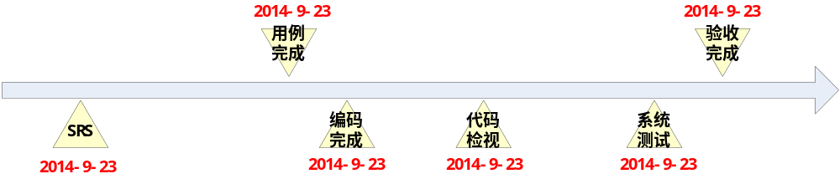

Task Owner Assignment 负责人分配
角色 | 姓名
设计负责人
开发负责人
特性验收负责人
项目开发人员
Review人员
SQA

Quality Goals 质量目标
度量项 | 下限 | 目标 | 上限 | 实际值
进度偏差 | 30% | 25% | 0%
发布前缺陷发现密度 | NA | 22个/KLOC | NA
特性验收质量评价 | B | A | A

